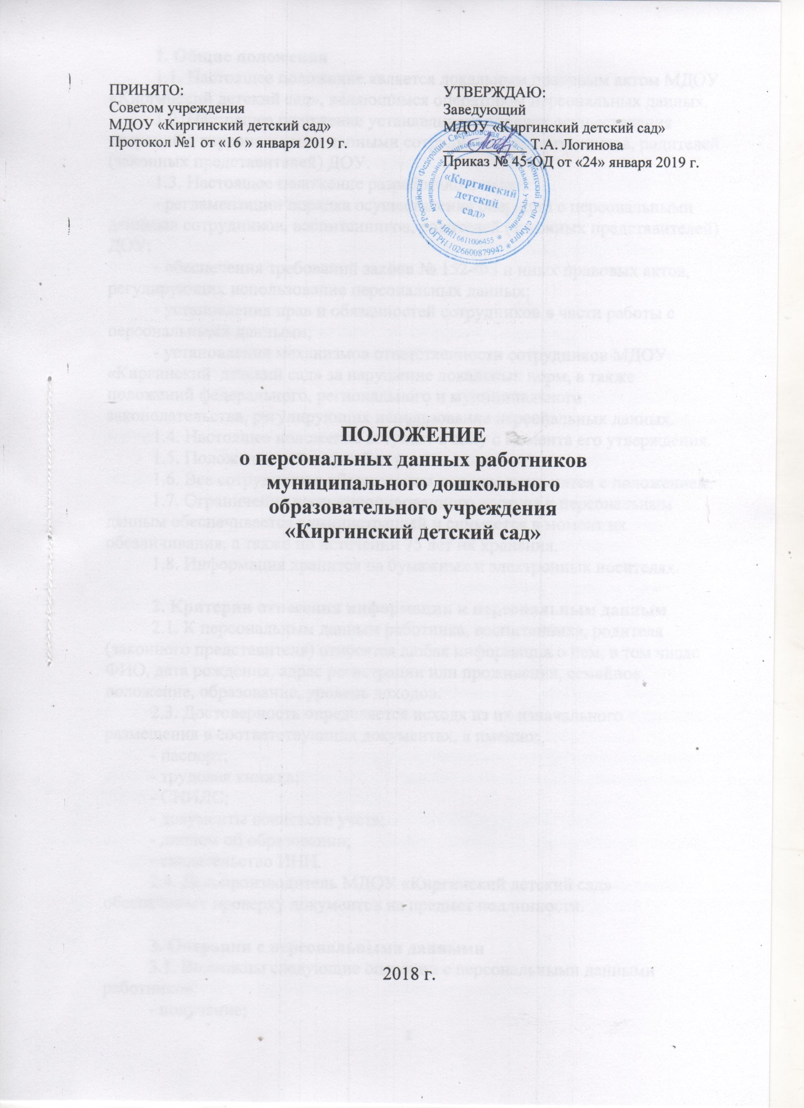

1. Общие положения
1.1. Настоящее положение является локальным правовым актом МДОУ «Киргинский детский сад», являющимся оператором персональных данных.
1.2. Настоящее положение устанавливает порядок осуществления операций с персональными данными сотрудников, воспитанников, родителей (законных представителей) ДОУ.
1.3. Настоящее положение разработано в целях:
- регламентации порядка осуществления операций с персональными данными сотрудников, воспитанников, родителей (законных представителей) ДОУ;
- обеспечения требований закона № 152-ФЗ и иных правовых актов, регулирующих использование персональных данных;
- установления прав и обязанностей сотрудников в части работы с персональными данными;
- установления механизмов ответственности сотрудников МДОУ «Киргинский детский сад» за нарушение локальных норм, а также положений федерального, регионального и муниципального законодательства, регулирующих использование персональных данных.
1.4. Настоящее положение вступает в силу с момента его утверждения.
1.5. Положение действует бессрочно.
1.6. Все сотрудники в обязательном порядке знакомятся с положением.
1.7. Ограничение несанкционированного доступа к персональным данным обеспечивается администрацией и снимается в момент их обезличивания, а также по истечении 75 лет их хранения.
1.8. Информация хранится на бумажных и электронных носителях.

2. Критерии отнесения информации к персональным данным
2.1. К персональным данным работника, воспитанника, родителя (законного представителя) относятся любая информация о нем, в том числе ФИО, дата рождения, адрес регистрации или проживания, семейное положение, образование, уровень доходов.
2.3. Достоверность определяется исходя из их изначального размещения в соответствующих документах, а именно:
- паспорт;
- трудовая книжка;
- СНИЛС;
- документы воинского учета;
- диплом об образовании;
- свидетельство ИНН.
2.4. Делопроизводитель МДОУ «Киргинский детский сад» обеспечивает проверку документов на предмет подлинности.

3. Операции с персональными данными
3.1. Возможны следующие операции с персональными данными работников:
- получение;
- обработка;
- передача;
- блокирование;
- хранение;
- ликвидация.
3.2. Под получением персональных данных понимается последовательность действий, связанных с установлением достоверности соответствующих данных, а также размещением их в информационных системах или в бумажных копиях.
3.2. Под обработкой понимается прочтение, корректировка или дополнение соответствующих данных, совершаемые уполномоченным лицом.
3.3. Под передачей понимается операция:
- по адресному размещению на носителях и серверах;
- по размещению персональных данных в источниках внутреннего документооборота;
- по опубликованию в интересах учреждения персональных данных о работнике в средствах массовой информации или на серверах интернета в соответствии с нормами законодательства.
3.4. Под блокированием персональных данных понимается временный запрет на осуществление каких-либо операций с персональными данными.
3.5. Под хранением персональных данных понимается совокупность операций, направленных на обеспечение целостности соответствующих данных посредством их размещения в информационных системах.
3.6. Под ликвидацией персональных данных понимается операция по изъятию соответствующих данных из информационных систем, а также обеспечению невозможности их восстановления.

4. Порядок осуществления операций с персональными данными
4.1. Получение персональных данных (документов, на которых они зафиксированы) осуществляется непосредственно от сотрудника. В случае, если предоставление соответствующих данных возможно только от третьих лиц, то сотрудник должен дать письменное согласие на это.
4.2. Предприятие не имеет права требовать и получать персональные данные сотрудника, отражающие личные аспекты его жизни, религиозные, политические, философские взгляды.
4.3. Обработка персональных данных сотрудника может осуществляться только с его письменного согласия за исключением случаев, согласно закону.
4.4. Передача, хранение, ликвидация и блокирование персональных данных сотрудника осуществляется с учетом специфики конкретной информационной системы.

5. Организация доступа к персональным данным
5.1. Доступ к персональным данным сотрудников имеют:
- заведующий;
- делопроизводитель;
- главный бухгалтер;
- бухгалтер;
- заместитель заведующего;
- заведующий хозяйством.

6. Обязанности сотрудников, имеющих доступ к персональным данным
6.1. Сотрудники, имеющие доступ к персональным данным, обязаны:
- осуществлять операции с персональными данными при соблюдении норм, установленных настоящим положением, а также федеральных, региональных и муниципальных нормативно-правовых актов;
- информировать своего непосредственного руководителя о нештатных ситуациях, связанных с операциями с персональными данными;
- обеспечивать конфиденциальность операций с персональными данными;
- обеспечивать сохранность и неизменность персональных данных в случае, если выполняемая задача не предполагает их корректировки или дополнения.

7. Права работников в части осуществления операций с персональными данными
7.1. Работник, передавший учреждению свои персональные данные, имеет право на получение доступа к соответствующим данным в любой момент в целях осуществления необходимых операций с ними, в том числе на получение копий.
7.2. Работники, имеющие доступ к персональным данным сотрудников предприятия, имеют право на приобретение полномочий, необходимых в целях осуществления операций с персональными данными.

8. Ответственность сотрудников за нарушения правил осуществления операций с персональными данными
8.1. Сотрудники при осуществлении операций с персональными данными несут административную, гражданско-правовую, уголовную ответственность за нарушения правил осуществления операций с персональными данными, установленных настоящим положением, а также нормами федерального, регионального и муниципального законодательства РФ.

